FR-9008

智能型太阳能光伏接线盒综合测试仪

用户手册

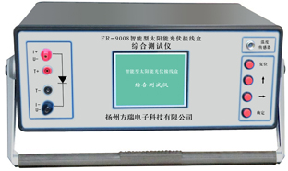

扬州方瑞电子科技有限公司

- 概述

智能型太阳能光伏接线盒综合测试仪，是针对光伏接线盒及其它配套组件的电气特性测试而研制的专用测试仪器，可测试接线盒及其组件的压降、漏电流、温漂以及导通直流电阻等参数，能满足20—300W接线盒（6个二极管至一个二极管）的测试所需的要求，它可以广泛应用在接线盒生产厂家和光伏组件生产厂家对接线盒电气性能参数测试，以提高接线盒产品的性能及质量 。
本仪器采用微电脑控制，320*240点阵的大液晶屏幕显示，测量快速，显示清晰明了。并带有故障报警的功能。测量时无需用户反复拔插接线端子倒线，按照人机对话的方式，一次性全自动快速准确地检测光伏接线盒所有电气性能参数，提高用户的工作效率。

- 功能及技术指标

2.1功能

● 二极管的伏安特性，即导通压降值；
● 二极管反向漏电流；
● 通流温升试验，是通过一定工作电流和一定的时间，反复检测常温下和高温下二极管的导通压降和反向漏电流；
● 导通直流电阻测试，可以通过测试导线的电阻值判断接线盒引线是否短芯、是否铆压可靠等；
● 可以设置漏电流和导通压降阈值（极限值），
●二极管反接或损坏有蜂鸣报警、灯光报警和中文提示。

2.2技术指标

● 电流设定 0-20A（可根据二极管的数量来设定）
● 电压设定 45V、50V、90V、100V、135V、150V、180V、200V、225V、250V；
● 漏电流测量范围 0-100mA 精度0.1%；
● 导通压降测量范围 0-20V精度0.1%；
● 导通电阻测量范围 0-2000mΩ 精度0.1%；
● 显示位数 4位；
● 通流计时时间整定 0-30秒；
● 工作电源: 50Hz 220V±10%/500W
● 外形尺寸：480*200*400mm
● 仪器重量：16Kg

三、产品面板结构

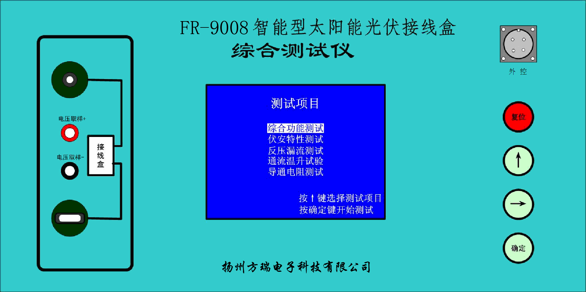

功能按键介绍
外控 ——此键是确定键的外接口，方便用户接脚踏开关。
复位 ——测试过程中有意外情况，按此键立即终止测试，或者“死机”情况下按此键复位；
↑ ——上下移动光标，设置电流、电压等测试条件参数时，按此键数字0-9变化；
→ ——光标右移；
确定——按此键确定屏幕提示的操作；
- 仪器操作
测试线的制作：
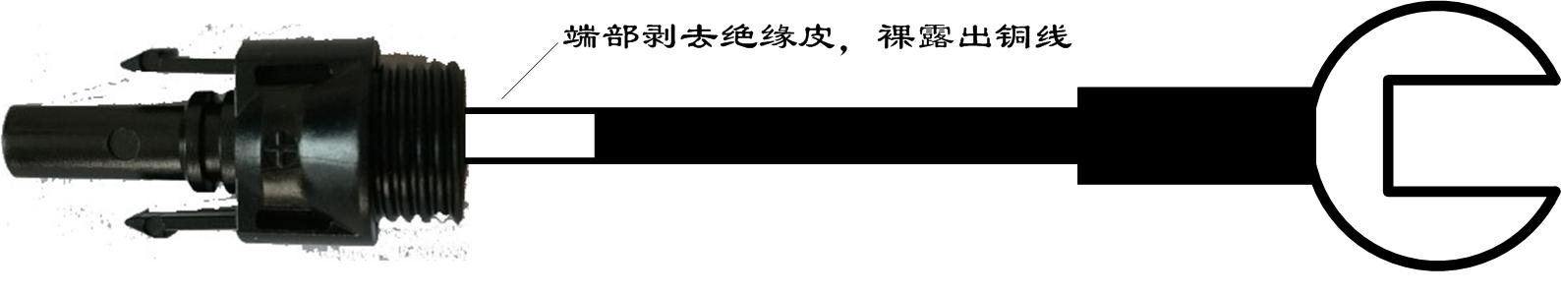
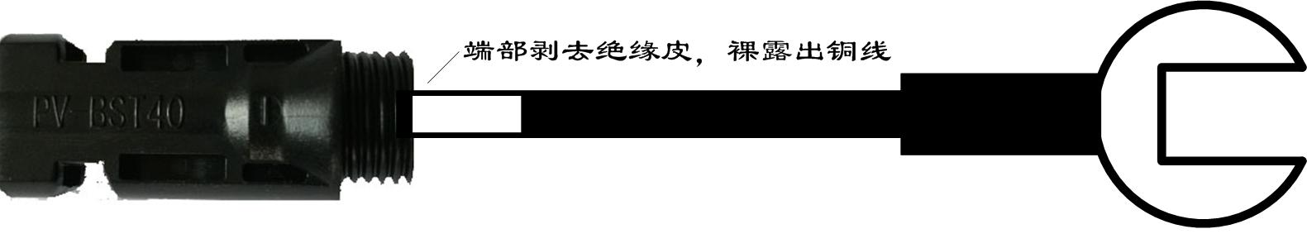

1、将接线盒两引线插头自制的配套线的插孔里，“综合功能测试”方式下，如果需要同时测试盒体引线的导通电阻时，需要将T+、T-两测试连接线接到接线盒内部电池片接线端上，需要注意正负极，如图所示。（如果不接T+、T-则显示的导通电阻是：二极管的电阻+引线电阻的和值。）

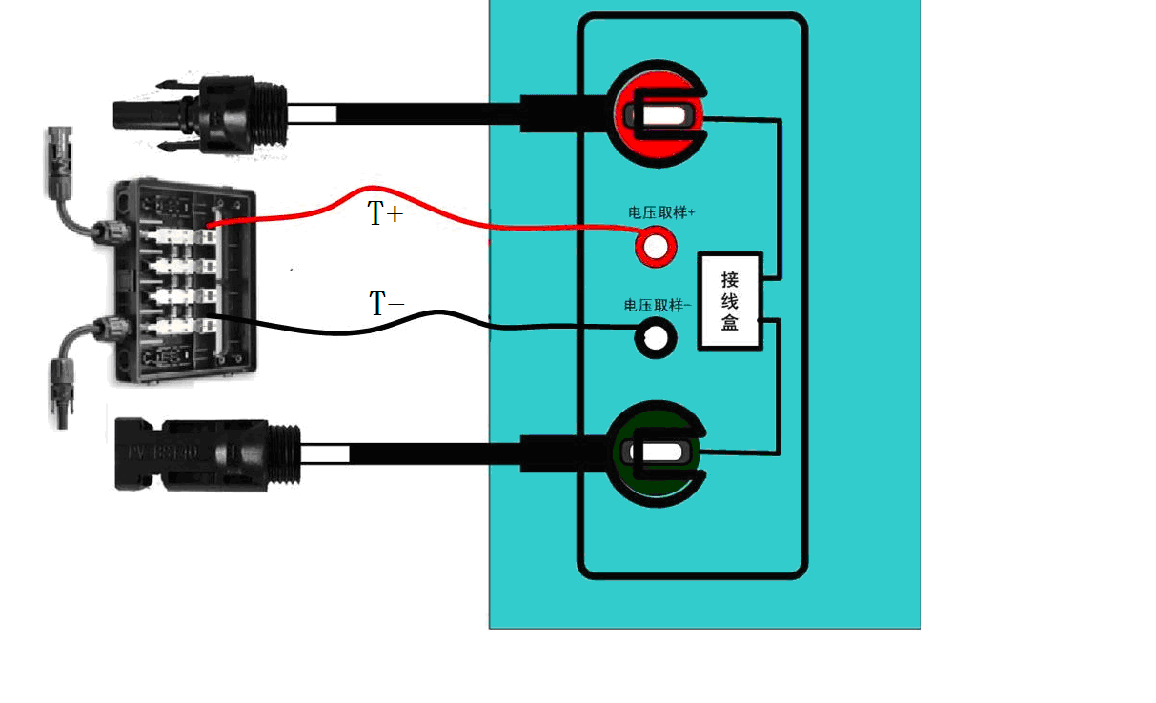

2、打开仪器面板电源开关，仪器显示：

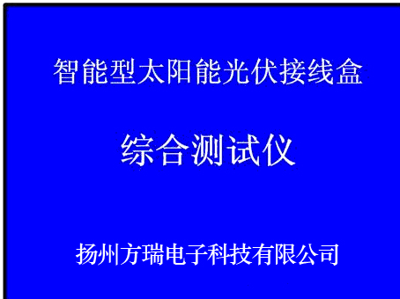

3、按“确定”键，进入主菜单：

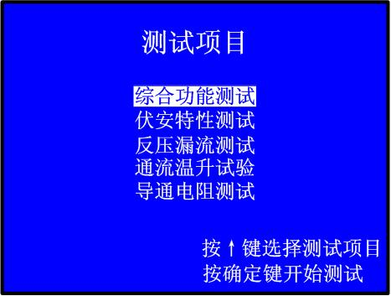

反复按“↑”键，光标循环显示要测试的项目，按“确定”键可以进入对应的项目测试；
“综合功能测试”——自动测试二极管额定电流下的导通压降、反向漏电流、导通电阻；
“伏安特性测试”——自动测试二极管额定电流下的导通压降；
“反压漏流测试”——自动测试二极管额定电压下的漏电流；
“通流温升试验”——设置电流、电压、通流时间，通入预置的电流，并倒计时，自动测试常温和高温下的二极管导通压降和反向漏电流，判断二极管的温度漂移情况；
“导通电阻测试”——测试接线盒的引线导通电阻值；
3.1按“↑”键光标移动到“综合功能测试”，按“确定”键，显示：
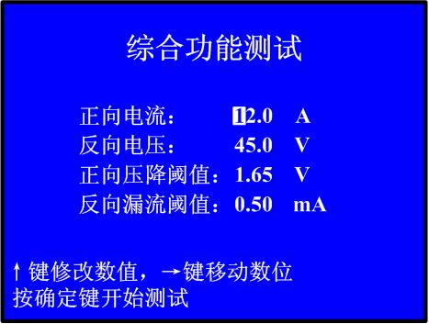
配合使用“↑”和“→”键，设定二极管的测试条件：

正向电流：接线盒的额定工作电流；
反向电压：接线盒的最大工作电压；
正向压降阈值：二极管正向压降最大值，测试结果超出该值就报警，该值随温度变化有微小变化；
反向漏流阈值：二极管最大漏电流值，该值随温度变化明显，设定时最好要参考当前的温度情况；
3.2 设定好测试条件后，按“确定”键，仪器自动保存当前的测试条件（下次使用时可以不用再设置）并进入测试状态。
3.3显示测试结果：
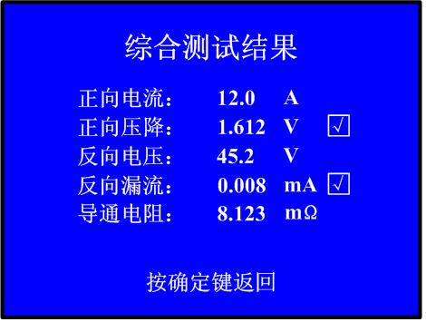
测试结果小于预置的阈值就如上图显示，在对应的结果后面标记√，如果超出阈值，
则显示如下图，提请用户注意：（有声光报警）
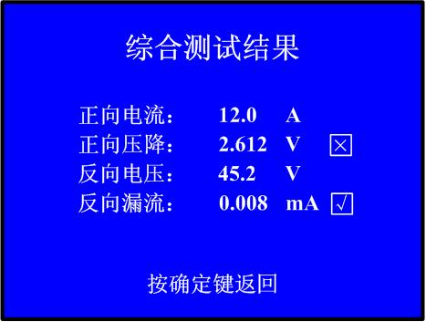
测试结束后，换下一个接线盒插入，按“确定”键直接进行下一个试品测试；如果需要重新设置测试条件的，可按“复位”键返回主界面。
3.4 按“↑”键光标移动到“伏安特性测试”，按“确定”键，显示：
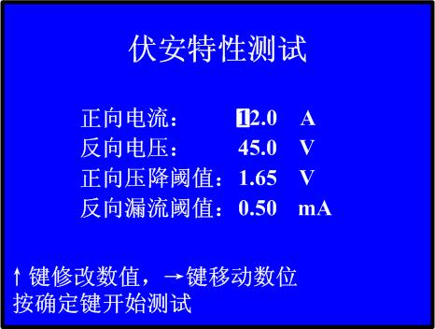

屏幕显示的默认“综合功能测试”菜单里设定的工作条件，可以根据需要修改(只需要修改正向电流和正向压降阈值)，按“确定”键，稍候测试结束，显示测试结果：
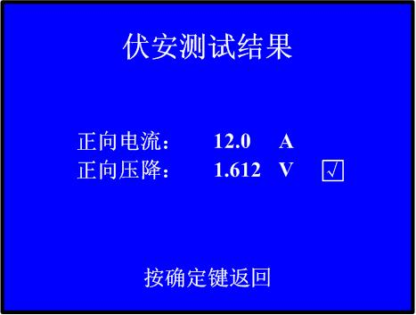
测试结束后，换下一个接线盒插入，按“确定”键直接进行下一个试品测试；
按“复位”键返回主界面。

3.3按“↑”键光标移动到“反压漏流测试”，按“确定”键，显示：
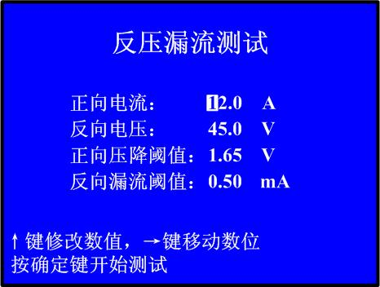
屏幕显示的默认“综合功能测试”菜单里设定的工作条件，可以根据需要修改(只需要修改反向电压和反向漏电流阈值)，按“确定”键，稍候测试结束，显示测试结果：
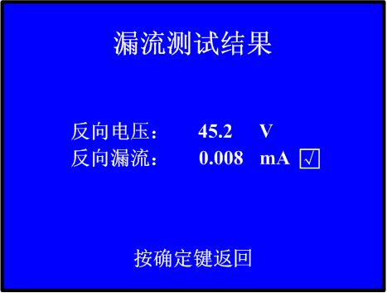
测试结束后，换下一个接线盒插入，按“确定”键直接进行下一个试品测试；
按“复位”键返回主界面。

3.4按“↑”键光标移动到“通流温升试验”，按“确定”键，显示：
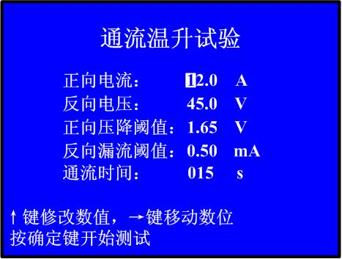
可以对照“综合功能测试”的测试条件设置方法设置各选项，按“确定”键，仪器保存测试参数，进入测试：
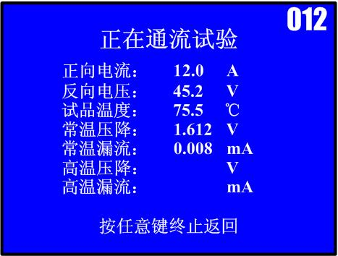
仪器自动测试常温条件下的二极管压降值和漏电流值，并开始倒计时，屏幕实时显示当前二极管温度值，中途需要停止测试，可以按复位键立即停止测试，倒计时到0后，仪器自动重新测量一次高温下二极管压降值和漏电流值，显示测试结果：
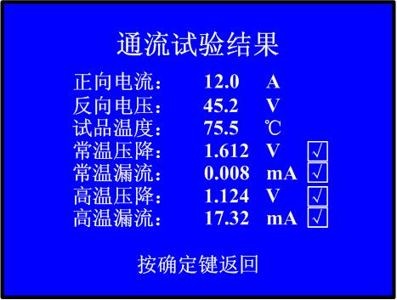
按“复位”键返回主界面。

3.5导通电阻测试接线方法如下图：

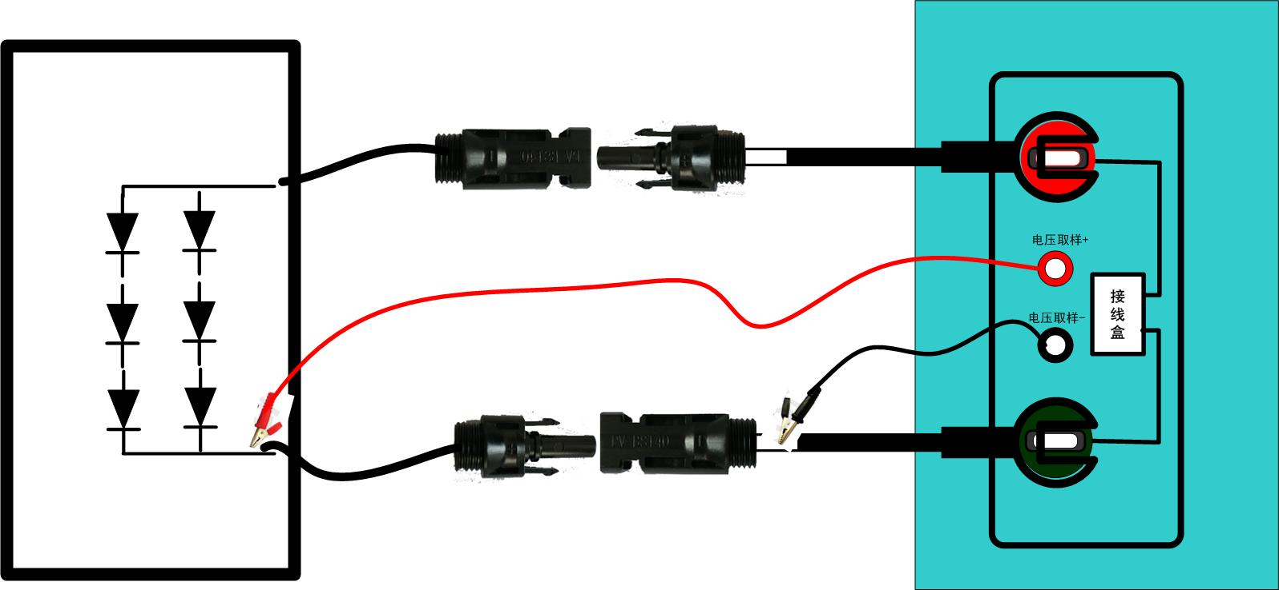

正极引线线电阻测试接线图：
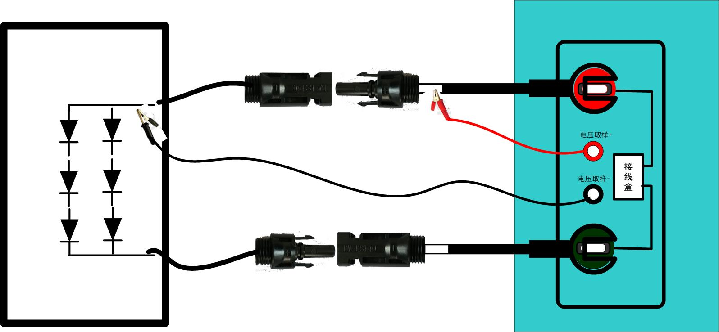
负极引线线电阻测试接线图
对照上图接好测试线，按“↑”键光标移动到“导通电阻测试”，按“确定”键，显示：
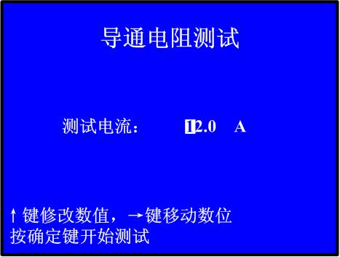
接线盒额定电流大于10A，测试电流为10A，额定电流小于10A，测试电流为额定电流，设置好电流值，按“确定”键，得出结果：
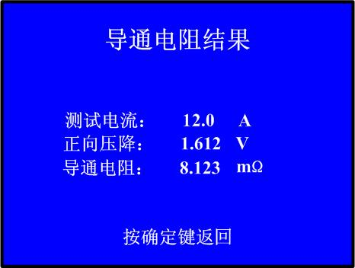
按“复位”键返回主界面。
小技巧：
测试正向压降通常要比理论计算值略大零点几伏，这是正常现象，因为显示的正向压降是二极管的正向压降 + 导线直流电阻 + 各个接头的接触电阻总和，如果发现结果超出理论值太大，需要分别检测各个电阻值甄别原因；
‘‘导通电阻测’’功能中的正向压降结果能帮助用户准确有效地判断，准确测试二极管正向压降的接线图如下：
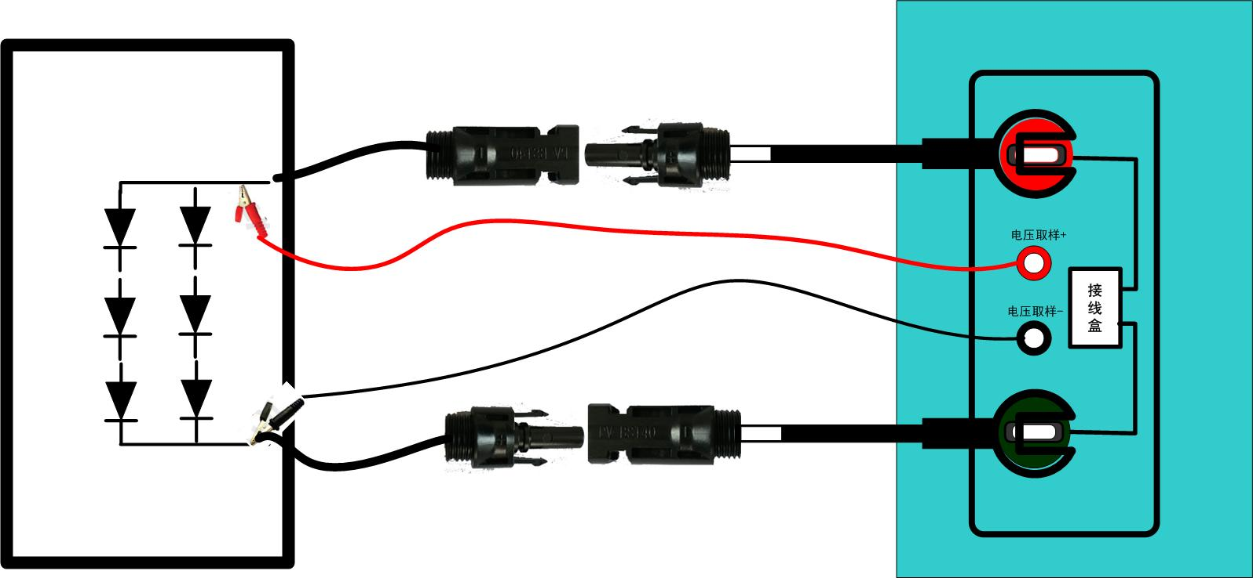
这种接线方式采用“导通电阻测试”功能，能扣除导线电阻压降和接触电阻压降，准确获得二极管的正向压降；
- 注意事项
- 同一接线盒频繁测试，可能出现二极管压降减小、漏电流加大的现象，这是因为频繁测试，二极管发热所致，这是正常现象；
- 测试的二极管的压降超过阈值，不一定是二极管质量问题，要考虑到正负极引线的电阻值和接触电阻值的影响，引线断丝或焊接、铆压不牢会造成测试线的导通电阻加大，从而导致整个回路压降超过阈值，此时可以通过使用“导通电阻测试”功能测试导通电阻判断原因；
- 测试导通电阻的自制转接线必须保证可靠，插头插座簧片要接触可靠，过松要及时更换，以免大电流测试烧坏簧片；
- 仪器四周必须通风良好，保证散热通道畅通；
- 附件
1、主机 1台
2、电源线 1根
3、保险丝管（5A） 5只
4、专用测试线 1套

